Домашнее задание «Подготовка к к.р по теме многочлены»
- Упростить выражение
4
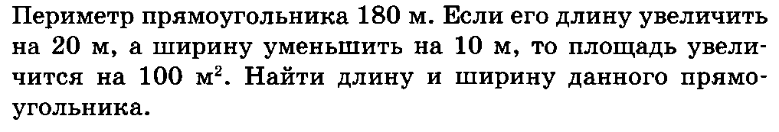
- Решить уравнение
5
$\frac{х+14}{5}-\frac{6х+1}{7}=2$

